Муниципальное дошкольное образовательное учреждение
«Детский сад комбинированного вида № 131»
Кировского района г. Саратова

Сценарий викторины
по профориентации «Брейн – ринг»
среди детей дошкольного
возраста с ТНР

Подготовили:
Крючкова Светлана Сергеевна – учитель-логопед
Дядюнина Елена Евгеньевна – воспитатель

Сценарий интеллектуальной викторины «Брейн – ринг»
Цель: Активизация знаний детей дошкольного возраста по теме "Профессии" через театрализованное представление, песни, конкурсы. Создание условий для формирования представлений о мире профессий, формирование коммуникативной компетентности воспитанников.
Задачи:
- формирование и закрепление первичных знаний о различных сферах и видах профессий;
- развивать познавательный интерес и творческую деятельность детей, развивать мотивы образовательной деятельности; развивать музыкальные, двигательные навыки, актерские способности детей;
- воспитывать уважительное и доброе отношение к людям разных профессий, воспитывать коммуникативные умения: слушать и слышать, работать в команде.

Ход игры «Брейн – ринг»:
Ведущий Учитель-логопед:
Здравствуйте, уважаемые гости и участники! Мы открываем игру – викторину «Брейн-ринг», рады приветствовать
Приглашаем для приветствия, заведующего нашего детского сада, Матвееву Татьяну Сергеевну.
А сейчас немного интересного о нашем детском садике, визитная карточка (видеоролик)
Наш детский сад просторный, уютный, в котором живут замечательные, любознательные, веселые дети. Вас приветствуют наши славные дети, встречайте их!

Стихи – приветствие детей (старшая группа)
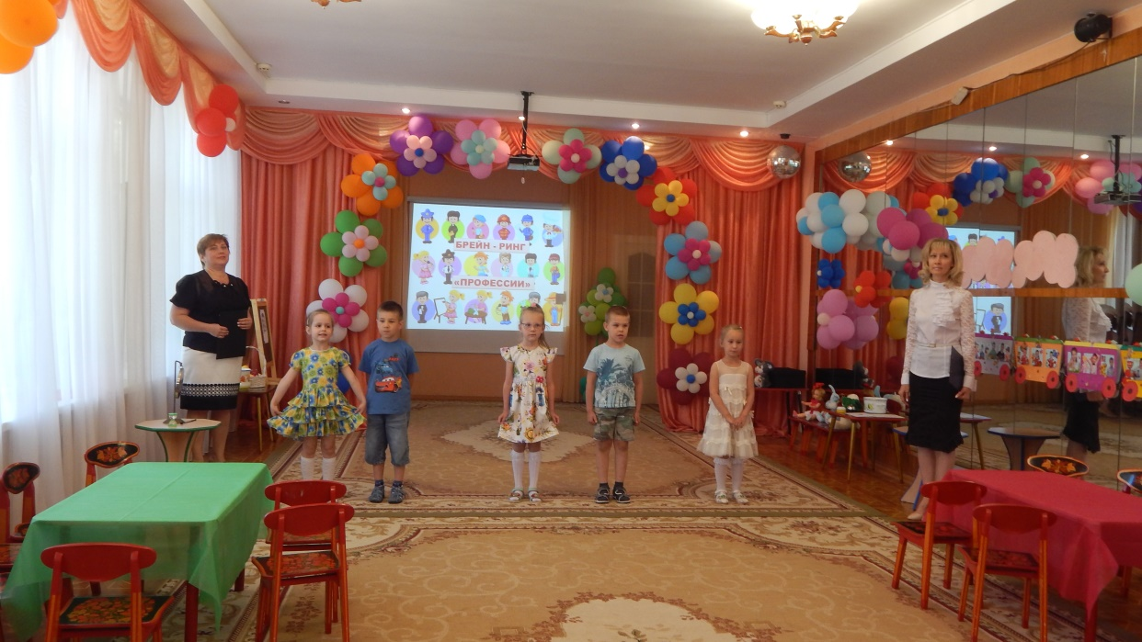
Ведущий Воспитатель:
Наша игра-викторина «Брейн-ринг» посвящена разным профессиям. Профессия – это род занятий, любимое дело, труд всей жизни. А потому любимое дело выбирается один раз и на всю жизнь. Но как тяжело выбирать! Ведь и врачом хочется стать, и юристом, и артистом. Вот поэтому уже сейчас нужно готовиться к серьезному выбору.
Наши ребята выбрали самую вкусную профессию – поварята. И сейчас вам покажут танец «Варись кашка»
Танец «Варись кашка» (старшая логопедическая группа)
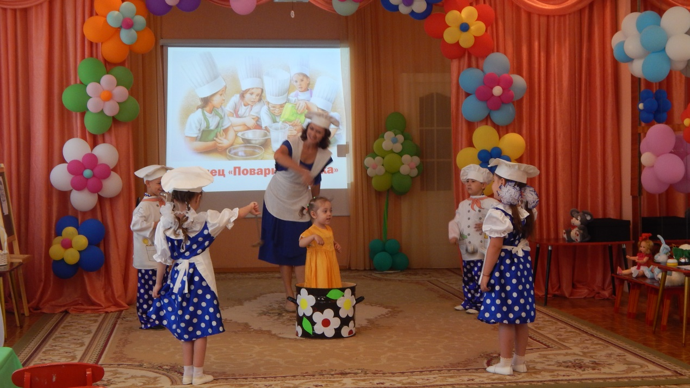

Ведущий Учитель - логопед:
Вы все участники викторины представляете разные профессии и продемонстрируете сегодня свои умения, знания, смекалку и эрудицию в области изучения мира профессий. Ведь наша игра интеллектуалов, всезнаек называется «Брейн-ринг», под девизом «Все профессии важны, все профессии нужны!»
Сегодня вам пригодятся не только знания, но и дружба. Пусть победа и удача сопутствуют вам.
Нашу игру будут оценивать компетентное жюри:
Матвеева Т.С. – заведующий МДОУ
Афанасьева Н.А. – старший воспитатель
Хижняк Н.В. – учитель-логопед

Ведущий Воспитатель:
Все сумели мы собраться,
За работу дружно взяться.
Будем думать, рассуждать,
И брейн-ринг наш начинать!

Наша игра состоит из 8 конкурсов и есть правила:
- Участники команд выбирают команду по своему желанию
- За каждый правильный ответ команда или каждый член команды получает 1 балл, если ответ не полный, получает 0,5 балла.
- Для обсуждения вопроса командам дается время для обдумывания ответа – 30 сек, после удара в гонг
- Команда получает право ответа на вопрос после сигнала начала отсчета времени
- Если ответ готов досрочно, то капитан команды подает сигнал в звонок и ответ может озвучить любой член команды;
- За ходом викторины следит жюри, которое принимает решение о начислении балла команде. Итоги будут подведены в конце викторины.
Ведущий Учитель-логопед:
Всем участникам нужно разделиться на две команды. Команда за красным и зеленым столом. Предлагаю участникам подойти в центр для выбора жетона из «Чудесного мешочка» и пройти за столы. Дети выбирают.
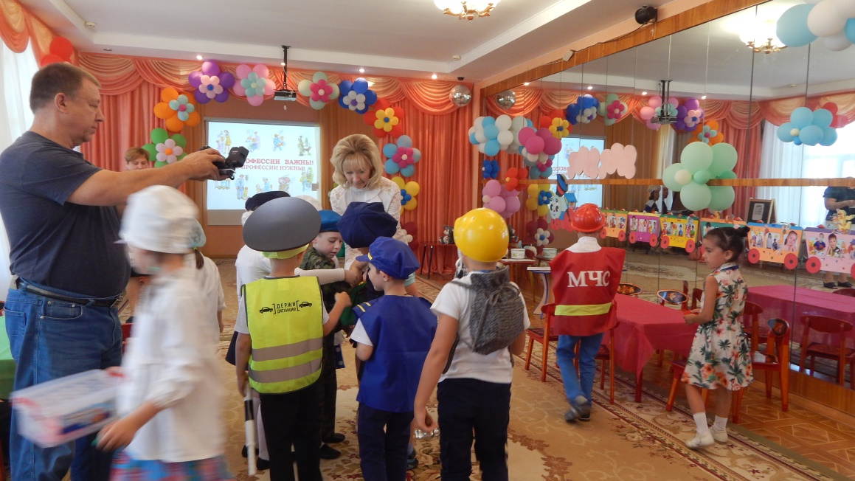
(Ведущий Воспитатель подходит для выбора жетона)
Все участники команд подготовили домашнее задание «Дефиле», где мы познакомимся с участниками и с профессией, которую они представляют.
За домашнее задание каждый участник получает по 1 баллу. Каждому предлагается под музыку пройти по кругу, встать в середине и продемонстрировать свой костюм и рассказать стихотворение о данной профессии. Участников мы будем приглашать по имени.
1 конкурс «Дефиле» (звучит гонг)

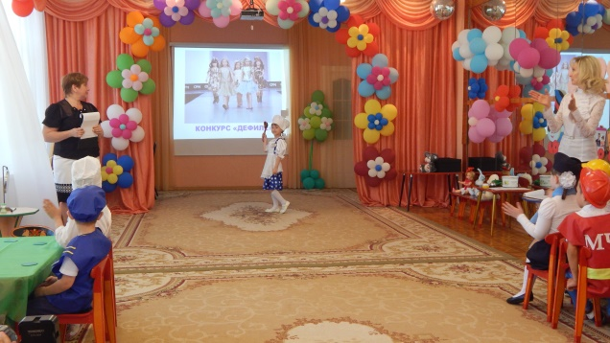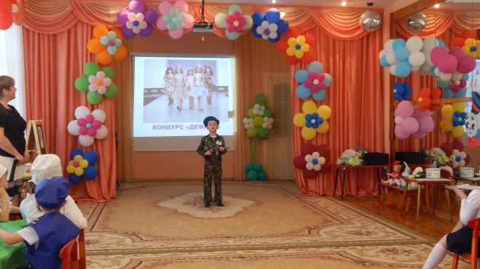
Ведущий Учитель-логопед: Приглашаем участника, называет фамилию, имя участника, номер детского сада.
Ведущий Учитель-логопед: Молодцы ребята, с домашним заданием все справились.
Ведущий Воспитатель: Все команды собрались, можно начинать игру. Нам не хватает капитанов команд. Для этого предлагаем выполнить логическое задание, кто первый назовет профессии, тот будет капитаном в своей команде.
Звучит гонг
Второй конкурс: Логическая игра: «Задание от Маши»
Ведущий Воспитатель: Открывает конверт и зачитывает.
«Я мечтаю стать строителем. Потому что строитель работает в цирке и дрессирует животных. У него очень важная работа. А для работы мне обязательно будут нужны: белый халат, шприц и вата с зеленкой»
Вопрос: «Какие профессии перепутала Маша?»
Ответы детей: Маша перепутала дрессировщика и врача.
Ведущий Воспитатель: Молодцы! Капитанам команд вручаются звоночки для подачи сигнала. Если ваша команда готова отвечать на вопрос, капитан нажимает на кнопку.
Звучит гонг
Третий конкурс: «Видеозагадки»
Ведущий Учитель-логопед:
В этом конкурсе нужно быть очень внимательными и слушать загадку с экрана до конца. Каждой команде по очереди задается загадка, если нужно команда обсуждает, а если ответ готов раньше, то капитан подает сигнал кнопкой. Если вы ответили правильно, то на экране появляется отгадка.
Первая загадка для команды за красным столом, затем для команды за зеленым столом. Каждой команде загадывается по 3 загадки.
Ведущий Учитель-логопед: Молодцы, ребята! Дружно справились с заданием.

Ведущий Воспитатель: Четвертый конкурс «Что, кому и для чего?»
Ведущий учитель-логопед: Внимание «Черный ящик»
(Звучит музыка, ведущий вносит «Черный ящик»)
Ведущий Воспитатель: Каждый игрок команды из ящика не глядя достает предмет. Затем за 30 сек. вы обдумываете свой ответ. Называете предмет, какой профессии принадлежит предмет и для чего он нужен. (Например: шпульки с нитками, нужны швее, чтобы сшить платье) Ведущий раздает предметы.
И так внимание! (Звучит гонг) Время пошло!
Время вышло. Игроки готовы. Теперь каждый игрок из каждой команды по очереди рассказывает о предмете.
Пожалуйста, начинает команда за зеленым столом. Ответы детей. Также выполняет задание команда за красным столом.

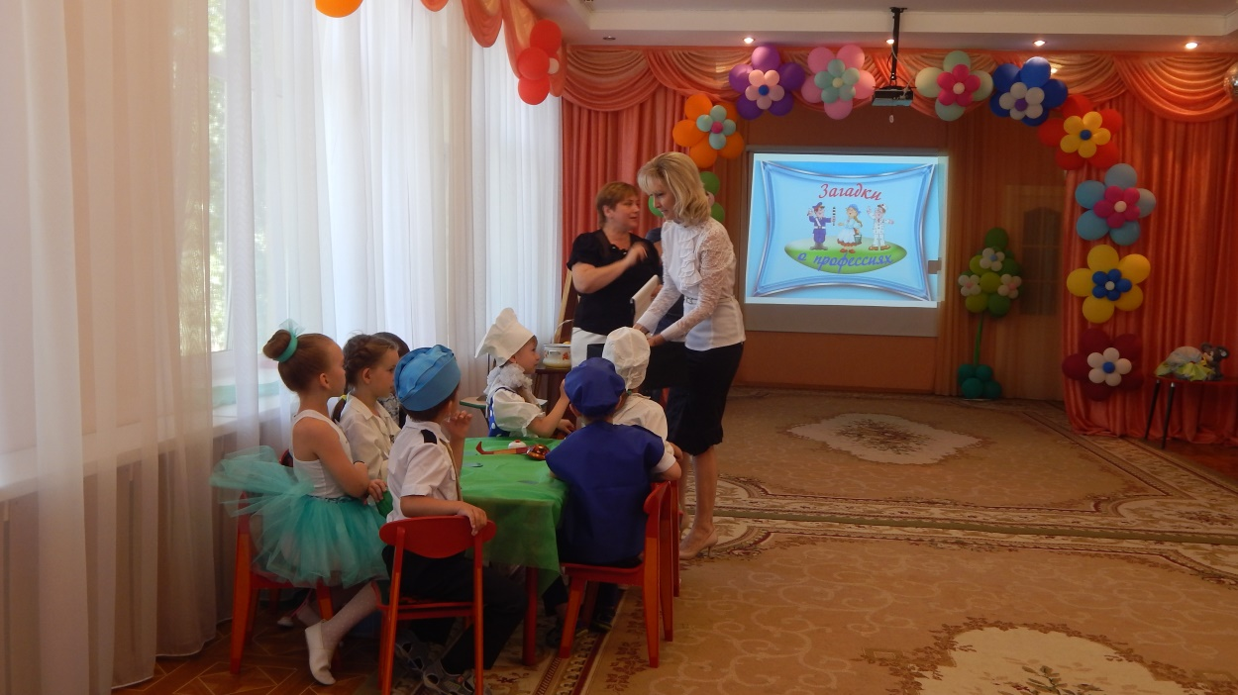
Ведущий Воспитатель: Хвалит каждого участника команды: правильно, отлично, точно, здорово, хорошо, верно, замечательно, молодец, прекрасно и т.д.
После каждого ответа игрок складывает предмет в «Черный ящик»
Ведущий Воспитатель: Молодцы! Справились все, ребята.

Ведущий Учитель-логопед: Пятый конкурс «А ну-ка угадай»
Ведущий Учитель-логопед: Правила такие: Каждая команда сообща загадывает профессию за 30 секунд. Всем участникам команд нужно без слов, только разными движениями показать, что делает человек этой профессии.
Под фон музыки, команды приглашаются в круг на обсуждение, вы выбираете профессию и какие действия будете выполнять.

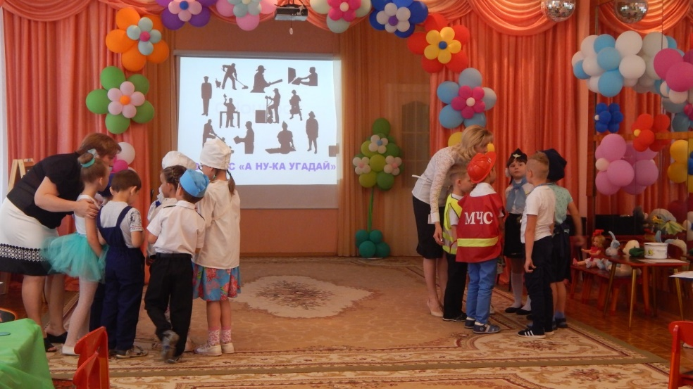
(Звучит гонг)
Ведущий Учитель-логопед: Время вышло. Игроки готовы. Начинает команда за красным столом. Вставайте в линеечку и покажите профессии.
Также выполняет задание команда за зеленым столом.
Ведущий Учитель-логопед: Молодцы, ребята!
Пока дети рассаживаются, звучит музыка, Ведущий Воспитатель расставляет атрибуты для сценки «Кем быть?»
Ведущий Воспитатель: А сейчас предлагаем посмотреть сценку о профессиях. Вам задание, угадать из какого произведения эта постановка. Команда, угадавшая сценку, получает дополнительный балл.
Сценка «Кем быть?»
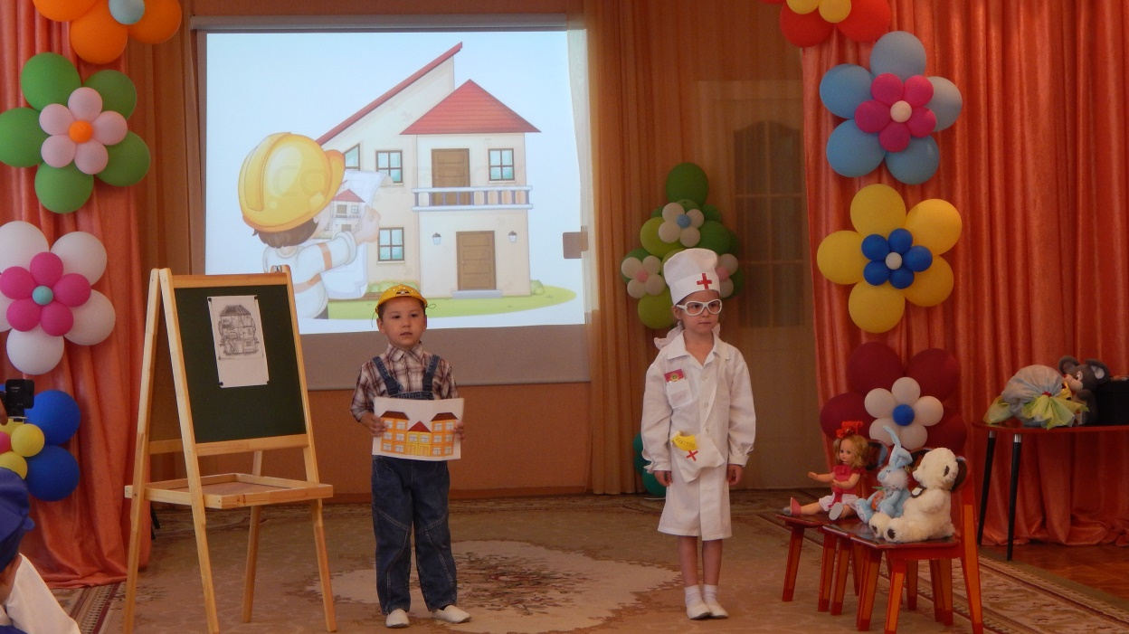
Ведущий Воспитатель: Аплодисменты.
Пожалуйста, ребята, варианты ответов. Молодцы!

Ведущий Учитель-логопед: Шестой конкурс «Назови действие»
Задание такое. Каждой команде раздается по 1карточке человека любой профессии. За 30 секунд каждый игрок из команды называют действия этой профессии, т.е. что он делает? (Например: учитель – учит, задает, спрашивает, слушает, рассказывает, пишет, проверяет, допускаются словосочетания: ставит оценки…)
Ответы не должны повторяться, если будет повтор, ответ не засчитывается, но команда может помочь своему участнику. За каждый ответ участник получает 1 балл.
Ведущий Воспитатель раздает карточки на выбор. Когда раздали карточки, звучит гонг. Время пошло!
(Звучит гонг)
Ведущий Учитель-логопед: Начинает команда за зеленым столом. Затем за красным столом.
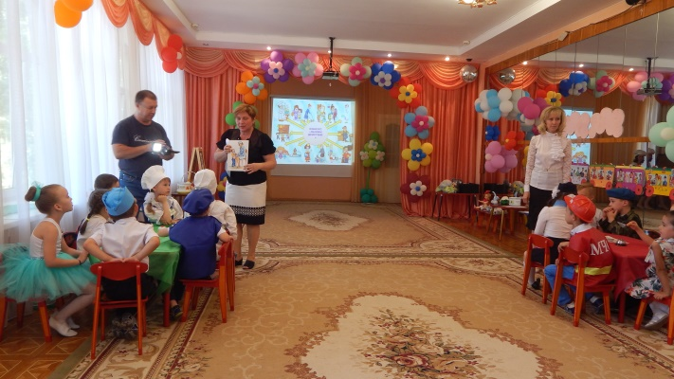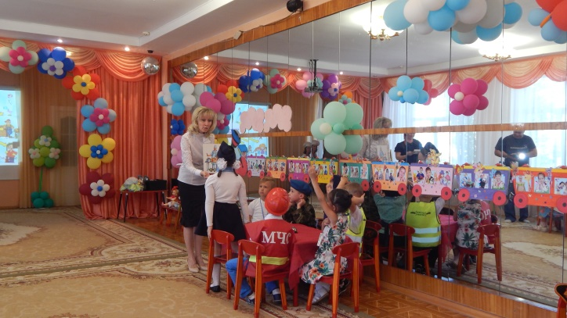
Ведущий: Молодцы, какие вы дружные ребята.
Седьмой конкурс «Веселая эстафета»
Ведущий Воспитатель:
В этом задании мы предлагаем вам побывать поварами, приготовить вкусные щи и компот. Для этого приглашаю команды выйти на эстафету. Пожалуйста, команды выходите на эстафету, выстраиваются в две шеренги.
Одна команда варит щи из овощей, а ваша компот из фруктов. В общей корзине лежат овощи фрукты и разные продукты. Каждый игрок команды берет один предмет из корзины. Будьте внимательными. Команды готовы! Каждый участник команды получает 1 балл.
(Звучит гонг)
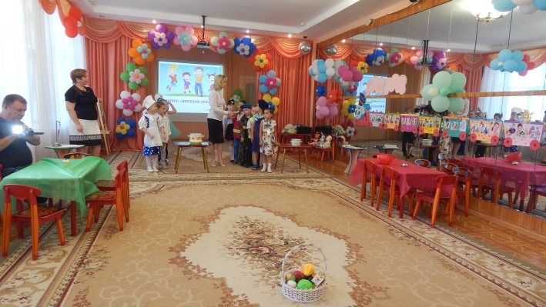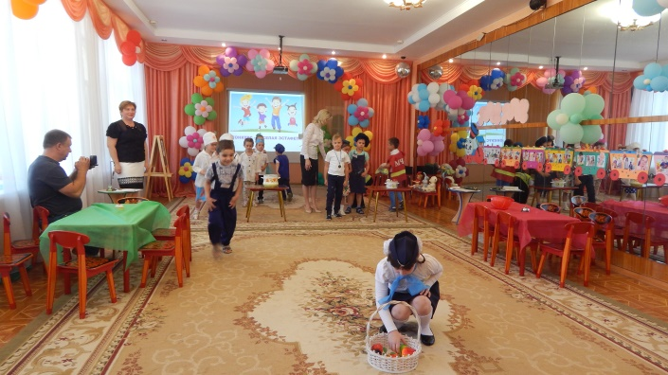
Ведущий Воспитатель: Поводит итог.
Ведущий Учитель-логопед:
Сейчас, последний восьмой музыкальный конкурс: «Угадай песню»
Поочередно каждая команда слушает и отгадывает, о какой профессии песня. Если вы уже знаете ответ, капитан подает сигнал кнопкой. Каждой команде поочередно предлагается по 3 песни.
Ведущий Воспитатель: А сейчас песня за дополнительный балл для обеих команд. Кто узнает песню нажимает кнопку.
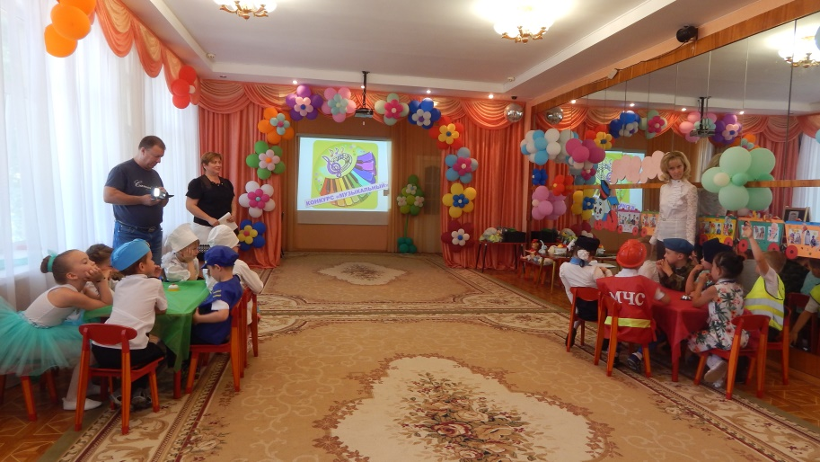
Ведущий Воспитатель:
Молодцы, ребята, вы били активные, внимательные и на этом наша игра закончена. Нашему компетентному жюри нужно время для подведения итогов нашей викторины.
Пока жюри совещается, предлагаем всех участников и гостей на зажигательный, веселый флешмоб.
Флешмоб «Время вперед»
Ведущий Учитель-логопед: Команды прошу пройти на свои места и послушать итоги нашей игры. Слово жюри.
Всем спасибо!
Вручение дипломов и памятных подарков.

